

**KLAIPĖDOS RAJONO SAVIVALDYBĖS ADMINISTRACIJA**

Biudžetinė įstaiga, Klaipėdos g. 2, LT-96130 Gargždai,

tel. (8 46) 45 25 45, faks. (8 46) 47 20 05, el. p. [savivaldybe@klaipedos-r.lt](mailto:savivaldybe@klaipedos-r.lt), [www.klaipedos-r.lt](http://www.klaipedos-r.lt).

Duomenys kaupiami ir saugomi Juridinių asmenų registre, kodas 188773688

|  |  |
| --- | --- |
|  | TVIRTINU |
| Klaipėdos rajono savivaldybės |
| administracijos direktorius |
|  |
| 2025- |

**PIRKIMO TECHNINĖ SPECIFIKACIJA**

|  |  |
| --- | --- |
| UŽSAKOVAS | Klaipėdos rajono savivaldybės administracija, kodas 188773688, Klaipėdos g. 2, LT-96130 Gargždai |
| STATYTOJAS | Klaipėdos rajono savivaldybė, kodas 111103732, Klaipėdos g. 2, LT-96130 Gargždai |
| PIRKIMO/DARBŲ PAVADINIMAS | **Kultūros paskirties pastato, Mokyklos g. 2 A, Veiviržėnų mstl.,**  **Klaipėdos r. sav., rekonstravimo darbai.** |
| PIRKIMO OBJEKTAS | Perkami darbai pagal 2024 m. parengtą UAB „Panevėžio miestprojektas“ techninio projekto sprendinius. |
| STATYBOS RŪŠIS | Rekonstravimas, statyba |
| STATINIO KATEGORIJA | Ypatingasis statinys  Kultūros paskirties pastato (unikalus Nr.:5596-8015-5017:0001) Klaipėdos r. sav. Veiviržėnų mstl. Mokyklos g. 2 A, rekonstravimo projektas |
| LĖŠŲ POBŪDIS | Savivaldybės biudžeto lėšos |

UŽDUOTIS:

*Projektas įgyvendinamas visa apimtimi. Vykdomi rekonstravimo darbai. Įsivertinti visu darbus vieno pastato apimty.*

Teikiant pirkimo pasiūlymą, Rangovas gali vietoje apžiūrėti ir įvertinti vietovę. Pagal užsakovo pateiktą raštišką pavedimą, suderinus ir pasirašius darbų kalendorinį grafiką Rangovas turės vykdyti darbus, kurie turi būti atliekami pagal projekte numatytus sprendinius.

1. Parengti ir suderinti su užsakovu ir interesuotomis institucijomis Darbo projektą. Prieš pradedant vykdyti statybos darbus, vadovaujantis Statybos įstatymo 18 str. 7 p., 4 papunkčiu, įrengti informacinį viešinimo stendą (statybvietės) prie statybos darbų vietos. Darbus pradėti, kai apie statinio rekonstravimo pradžią yra paviešinta IS „Infostatyba“.
2. Atlikti kultūros paskirties pastato rekonstravimo darbus.

Pagrindiniai rodikliai planuojami:

|  |  |
| --- | --- |
| 1. Pastato bendras plotas | 649,30 m2* |
| pastato tūris | 4366 m3 |
| Aukštų skaičius | 2+ rūsys |
| Pastato aukštis (nuo žemės paviršiaus iki stogo aukščiausios konstrukcijos) | 11 m |
| Statinio atsparumo ugniai laipsnis | I |
| Energinio naudingumo klasė | B |
| Pastato (patalpų) akustinio komforto sąlygų klasė | E |
| Buitinių nuotekų tinklų (d110 mm) ilgis | 15 |
| Elektros tiekimo tinklų (FeZn 40x4) ilgis | 180 |
| Numatomas maksimalus žmonių skaičius pastate | 150 |
| Darbuotojų skaičius pastate vienu metu | 6 |
|  |  |

Pastatas priskiriamas kultūros paskirčiai kultūros tikslams (kino teatrai, kultūros namai, klubai, bibliotekos, archyvai, muziejai, parodų centrai, planetariumai, radijo ir televizijos pastatai ir kita) statinių grupei.

Rekonstruojamas pastatas susideda iš trijų tūrių – administracinės dviaukštės dalies, salės aukštoji dalis su scena ir žemesniosios vienaukštės dalies, skirtos salės užkulisinėms patalpoms.

Projekto metu numatomas salės patalpos tūrio padidinimas, paaukštinant pastatą, žemesniąją vienaanaukštę dalį iš kiemo pusės sulyginant su salės aukščiu. Iškyla papildomas tūris scenos zonoje, kadangi didėja scenos aukštis. Kaip ketvirtas tūris formuojamas naujas dviaukštis priestatas prie scenos iš pietų pusės. Priestato aukštis formuojamas su lyg scenos aukščiu. Padidintas tūris suformuos šiaurinės aikštės užstatymo centrinę ašį.

Rekonstruojant pastatą numatomas viso fasado apšiltinimas su nauja apdaila.

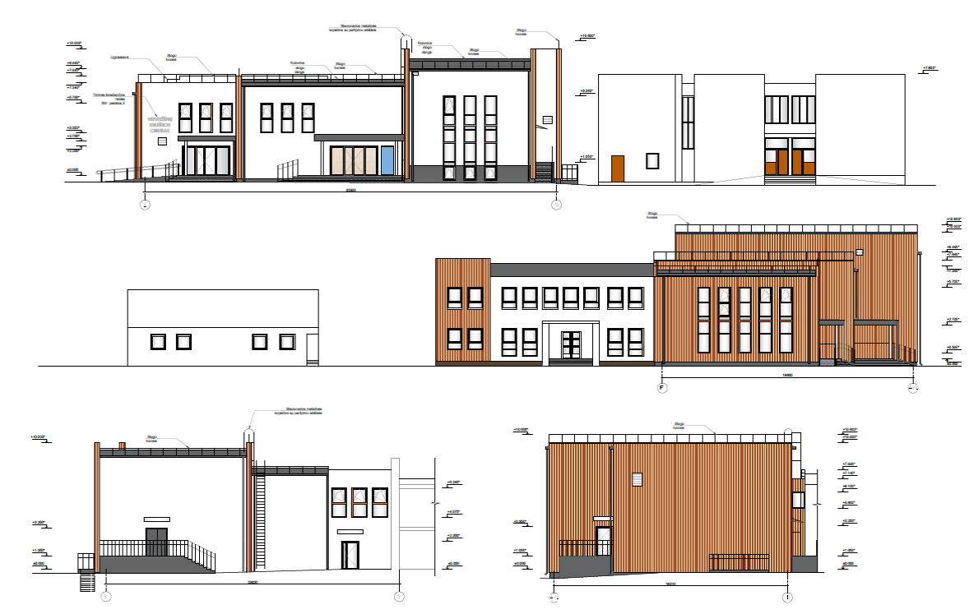

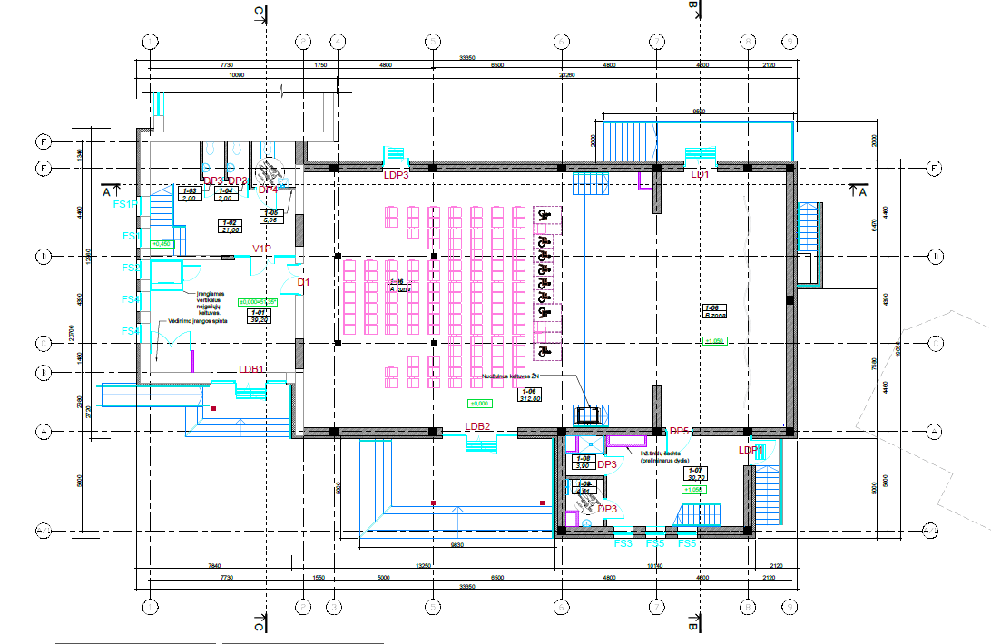

***Darbų eiliškumas***.

Rangovas turi atsakyti, kad į statybos aikštelę teikiami statybos produktai būtų tinkami naudoti pagal paskirtį ir atitiktų techninius specifikacijų reikalavimus. Statybos produktų atitiktis turi būti įvertinama bandymais arba kitais būdais. Įvertinti ar statybos produktai atitinka darniuosius standartus ir Europoje pripažįstamas nacionalines technines specifikacijas bei nacionalines technines specifikacijas atitiktį deklaruoja pats gamintojas (gamintojo įgaliotas tiekėjas). Kiekvienu atveju turi būti parenkama paprasčiausia produkto saugą užtikrinanti procedūra. Visos konstrukcijos, gaminiai ir medžiagos turi atitikti Lietuvos Respublikos teisės aktų reikalavimus.

Jeigu Techniniame projekte yra nurodyti konkretūs modeliai, konkretus procesas ar prekės ženklas, patentas, tipas, konkretaus gamintojo ar kilmės Medžiagos, Įranga ar Mechanizmai, galima naudoti analogiškus, ne prastesnių parametrų ir kokybės Medžiagas, Įrangą ar Mechanizmus. Darbams atlikti naudojamos Lietuvos Respublikoje nustatyta tvarka sertifikuotos medžiagos, statybos produktai bei įrenginiai.Pasiūlyme naudojami techniniai standartai turi atitikti techninius standartus, nurodytus techninėje dokumentacijoje, arba būti jiems lygiaverčiai.

*Statybvietės priežiūra*. Statybvietėje gali būti išrūšiuotos ir atskirai laikinai laikomos susidarančios nepavojingos statybinės atliekos statybvietėje iki statybos darbų pabaigos. Atliekos sandėliuojamos atliekų konteineriuose. Statybinės atliekos tvarkomos ir išvežamos vadovaujantis Aplinkos ministro 2006-12-29 įsakymu Nr. D1-637 „Dėl statybinių atliekų tvarkymo taisyklių patvirtinimo“ (nuoroda per internetą: <https://e-seimas.lrs.lt/portal/legalAct/lt/TAD/TAIS.291562/asr>).

Aplinkosauginiai reikalavimai statybinėms medžiagoms:

Atliekant darbus naudojamos statybinės medžiagos turės atitikti minimalius aplinkos apsaugos kriterijus (žr. Aplinkos apsaugos kriterijų taikymo, vykdant žaliuosius pirkimus, tvarkos aprašą <https://e-seimas.lrs.lt/portal/legalAct/lt/TAD/TAIS.403512/asr>   XIII skyrius „Statybinės medžiagos“) ir kad kiti su pastato projektu susiję produktai atitiktų jiems taikomus minimalius aplinkos apsaugos kriterijus (XIV skyrius „Patalpų apšvietimas“; XV skyrius „Vandens maišytuvai ir dušai“; XVI skyrius „Vandens šildytuvai“).

suderinus ir pasirašius darbų kalendorinį grafiką, statybvietės perdavimo-priėmimo aktą, Rangovas turės vykdyti darbus, kurie turės būti atliekami pagal projekto sprendinius. Reikės fotonuotraukų, fiksuojančių statybos eigą. Rangovas turės pasirūpinti, kad fotonuotraukos būtų daromos 1 kartą per mėnesį ir juose būtų fiksuojamas visas užbaigtas darbas ir statiniai.

Esant poreikiui, leidimus nukreipti eismą, pravažiavimo, gyvenimo ir darbo leidimai, radijo ryšio, perkelti komunalinius tinklus ir t.t. iš atitinkamų įstaigų gauna savo lėšomis Rangovas.

Darbai atliekami pagal statybos rekomendacijų, Lietuvos Respublikoje galiojančių standartų, techninių reglamentų, statybos normų, taisyklių ir techninių sąlygų reikalavimus, bei sutarties galiojimo metu vadovautis naujai priimtais teisės aktais, jeigu jie susiję su darbų atlikimu.

Informuojame, kad Užsakovas planuoja pradėti 2025 metais ,,Kitos paskirties inžinerinio statinio Laisvės g. 5, Veiviržėnų mstl., Klaipėdos r. sav. statybos darbai“ viešą pirkimą pagal 2023 m. MB Studio altitudes supaprastintą statybos projektą (pridedama).

Rangovas turi įvertinti, kad gali būti (Sutarties stabdymo, Darbų vėlavimo etc. atvejais), jog vienu metu, pavyzdžiui, 2026 metais gretimuose sklypuose bus vykdomi aukščiau nurodyti statybos darbai. Tokiu atveju rangovams reikės derinti savo darbų frontą, netrukdyti vieni kitiems, kad būtų užtikrintas sklandus darbų vykdymas abiejuose objektuose.

Rangovas įvykdęs darbus turi parengti išpildomąsias geodezines nuotraukas (paruošti statybos įvykdymo brėžinius pagal faktiškai atliktus darbus, užfiksuoti visi pakeitimai, papildymai, išmatavimai ir kiti patikslinimai (sklypo), padaryti vykdant statybą) bei kadastrinių matavimų bylas. Išpildomosios geodezinės nuotraukos bei kadastrinių matavimų bylos turi būti parengtos taip, kad objektą būtų galima įregistruoti VĮ Registrų centre (bylos turi būti suderintos su VĮ Registro centro specialistais, patvirtinta atspaudais ir parašais). Baigęs statybos darbus Rangovas turi parengti visą dokumentaciją susijusią su statybos užbaigimu bei parengti statybos užbaigimo aktą (Statybos užbaigimo deklaraciją).

Užsakovas suteiks įgaliojimus rangovui atstovauti Klaipėdos rajono savivaldybės administraciją kitose institucijose, pateikti prašymą nuotoliniu būdu, pasinaudojant IS „Infostatyba“ ir organizuoti statybos užbaigimui būtinus dokumentus, susijusius su objekto statybos darbų užbaigimu ir įregistravimu.

|  |  |
| --- | --- |
| PATEIKIAMA DOKUMENTACIJA | Prieš pradedant rangos darbus pateikiama užsakovui, techniniam prižiūrėtojui: pasirašytas statybvietės perdavimo-priėmimo aktas, , nuorodą elektroninio statybos darbų žurnalo. |
| APMOKĖJIMO SĄLYGOS | Projektavimo, rangos darbai ir kitos išlaidos bus finansuojamos Lietuvos Respublikos valstybės biudžeto ir Savivaldybės biudžeto, iš surenkamų mokesčių, lėšomis.  Sudaroma bendros sumos (fiksuotos kainos) sutartis su įkainotu veiklos sąrašu, kai faktinių kiekių, gautų vykdant darbų kiekių žiniaraštyje aprašytus darbus, svyravimų (neatitikimų) riziką prisiima Rangovas. |
| Apskaitos dokumentai privalo būti su Užsakovo paskirtu su techninio prižiūrėtojo žymomis, atliktų darbų perdavimo-priėmimo aktai F-2; atliktų darbų ir išlaidų apmokėjimo pažyma F-3, pasirašytus kvalifikuotu elektroniniu parašu pateikiamas elektroniniu paštu *ADOC elektroninio dokumento formatu, kuris atitinka Lietuvos archyvų departamento prie Lietuvos Respublikos Vyriausybės patvirtintos „Elektroniniu parašu pasirašyto elektroninio dokumento specifikacijos ACOC-V1.0“ reikalavimus, kuris pagal LR ir ES teisės aktų nuostatas yra prilyginamas rašytiniam, arba teikiami originalūs dokumentai su originaliais parašais (3 egz.) pateikiama užsakovo atstovui, kuris yra atsakingas už sutarties vykdymą. Rangovas PVM sąskaitą-faktūrą gali pateikti Užsakovui tik prieš tai Užsakovui patvirtinus Rangovo pateiktą atliktų darbų perdavimo-priėmimo aktą F-2, atliktų darbų ir išlaidų apmokėjimo pažymą F-3 iki einamojo mėnesio 25 d.  Galutinis mokėjimas atliekamas po Sutartyje numatyto darbų perdavimo–priėmimo akto ir statybos užbaigimo akto (deklaracijos apie statybos užbaigimą) pasirašymo dienos. | |
| DARBŲ ATLIKIMO TERMINAS | Darbai galės būti įvykdomi per trumpesnį laiką, atsižvelgiant į rangovo techninius pajėgumus. Darbų pradžia laikoma statybvietės perdavimo ir priėmimo akto pasirašymo data. Darbų atlikimo skaičiuojamas nuo darbų pradžios datos (nuo statybvietės perdavimo ir priėmimo akto pasirašymo datos). |
| GARANTINIS LAIKOTARPIS | Garantinio laikotarpio metu bet kokie Sutarties pagrindu atliktų darbų trūkumai, brokas ar neatitikimas nustatytoms Sutarties sąlygoms yra nedelsiant šalinami Rangovo rizika ir sąskaita. Jei Rangovas per Užsakovo nustatytą terminą jų nepašalina, tai tokius trūkumus, broką ar neatitikimus Rangovo sąskaita šalina Užsakovo paskirtas kitas Rangovas. |
| Rangovas turi būti draustas civilinės atsakomybės privalomuoju draudimu. Visos konkurso dalyvio Išlaidos, susijusios su Sutarties nuostatų laikymusi, turi būti įvertintos įkainotų Veiklų sąraše, paskirstant išlaidas darbų kainose. | |

**Darbų vykdymo grafikas (žiniaraštis (įkainotų veiklų sąrašas))**

|  |  |  |  |  |  |
| --- | --- | --- | --- | --- | --- |
| Eil. Nr. | Darbų veiklos (etapo) pavadinimas | Iš viso | Darbų atlikimo terminai ir mėnesiniai jų kiekiai Eur be PVM | | Darbo kaina, EUR be PVM |
| I mėnuo | mėnuo |
| 1 | Darbo projekto parengimas |  |  |  |  |
| 2 | STATINIO ARCHITEKTŪRA (ardymo darbai, angų užpildymo elementai, stogas, stogeliai, fasado darbai, vidaus apdaila, įvairūs darbai) |  |  |  |  |
| 3 | STATYBINIŲ KONSTRUKCIJŲ ĮRENGIMO DARBAI (ardymo darbai, žemės darbai, pamatai gręžtiniai poliai, sienos ir pertvaros, surenkamo gelžbetonio laikantis karkasas, perdanga ir denginys, laiptai, stogas (plokščias), išorės sienų šiltinimas pamatų, rūsio sienų ir cokolio šiltinimas (esami pamatai ir cokolis), grindys, papildomi darbai) |  |  |  |  |
| 4 | VIDAUS SANTECHNIKA (VANDENTIEKIS-NUOTEKOS sanitarinė įranga, vidaus vandentiekis, vidaus buitinės nuotekos) |  |  |  |  |
| 5 | ŠILUMOS TIEKIMAS |  |  |  |  |
| 6 | ŠILDYMAS, VĖSINIMAS, VĖDINIMAS (šildymas ir vėsinimas, vėdinimo sistema OT/OŠ-1, vėdinimo sistema OT/OŠ-2, vėdinimo sistema OT/OŠ-3, vėdinimo sistema OT/OŠ-4, natūralus vėdinimas NP-1/NI-1, natūralus vėdinimas NP-2/NI-2) |  |  |  |  |
| 7 | VIDAUS IR LAUKO ELEKTROS TINKLAI (skydai ir komplektiniai įrenginiai, šviestuvai, instaliaciniai gaminiai, kabeliai ir laidai, montažiniai gaminiai, žaibosauga ir įžeminimas, fotovoltinė elektrinė) |  |  |  |  |
| 8 | VIDAUS ELEKTRONINIAI RYŠIAI (kompiuterių tinklas, ŽN WC pagalbos iškvietimo sistema) |  |  |  |  |
| 9 | APSAUGINĖ SIGNALIZACIJA (Įsilaužimo signalizacija) |  |  |  |  |
| 10 | GAISRINĖ SIGNALIZACIJA (gaisro aptikimo ir signalizavimo sistema) |  |  |  |  |
| 11 | PROCESŲ VALDYMAS IR AUTOMATIZACIJA (katilinė, vėdinimo sistema OT/OŠ-1÷OT/OŠ-4, pastato valdymo sistema, ugnies vožtuvų kontrolės sistema) |  |  |  |  |
| 12 | ĮRENGINIŲ MONTAVIMAS (TECHNOLOGIJA) |  |  |  |  |
| 13 | LAUKO IŽINERINIAI TINKLAI IR APLINKOS TVARKYMAS (ardymo, žemės, dangų įrengimas, įvairūs darbai (stovų dviračiams statyti montavimas), |  |  |  |  |
| 14 | Elektroninis statybos žurnalas ir jo administravimas |  |  |  |  |
| 15 | Geodezijos, kartografijos paslaugos (sklypo tikslinimas) ir dokumentacijos parengimas |  |  |  |  |
| 16 | Nekilnojamųjų daiktų kadastriniai matavimai ir Kadastrinių matavimų bylos parengimas (registravimas NTR) |  |  |  |  |
|  | **PVM [ 21 %] suma**\***:** |  |  |  |  |
|  | **BENDRA KAINA, Eur**  su PVM\***:** |  |  |  |  |

PRIDEDAMA:

1. Projekto sprendiniai, elektroninė versija 14 failų;
2. Darbų kiekių žiniaraščiai, 1 failas;
3. Statybvietės perdavimo–priėmimo akto pavyzdys, 1 lapas;
4. Darbų perdavimo–priėmimo akto pavyzdys, 1 lapas;
5. Atliktų darbų akto pavyzdys, 1 lapas;
6. Atliktų paslaugų ir išlaidų apmokėjimo pažymos (F-3) pavyzdys, 1 lapas;
7. Darbų vykdymo grafikas (žiniaraštis (įkainotų veiklų sąrašas)), pavyzdys, 1 lapas;
8. Įgaliojimo projekto pavyzdys, 1 lapas.

Statybos ir kelių priežiūros skyriaus vedėjas Algirdas Ronkus

**sąmatos iš projekto** Nr.

**DARBŲ PERDAVIMO**-**PRIĖMIMO AKTAS**

*[Akto sudarymo vieta]*, ......... m. ............................... ........... d.

*[Rangovo pavadinimas]*, atstovaujama .............................................., veikiančio pagal ........................................................................................................., toliau vadinamas Rangovu, ir *[Užsakovo pavadinimas]*, atstovaujama ..........................................., veikiančio pagal ......................................................................................, toliau vadinamas Užsakovu (toliau kartu vadinamos Šalimis, o kiekviena atskirai – Šalimi), vadovaudamiesi Šalių sudaryta *[sutarties pavadinimas, sudarymo data]* sutartimi (toliau – vadinama Sutartimi), bei papildomais susitarimais Nr. _________ , sudarė šį Darbų perdavimo-priėmimo aktą:

1. Rangovas perduoda Užsakovui atliktus Darbus ...................................................... *[Darbų pavadinimas, sutampantis su Sutarties __ punkte esančiu Darbų pavadinimu]*, o Užsakovas šiuos atliktus Darbus priima.

2. Už atliktus Darbus Užsakovas įsipareigoja sumokėti Rangovui likusią....................... Eur (.................................................................................................... eurų) sumą Šalių sudarytoje Sutartyje nustatyta tvarka.

[3. Šalys patvirtina, kad Darbai yra atlikti pilnai ir tinkamai. Užsakovas neturi Rangovui pretenzijų dėl atliktų Darbų kokybės.]

[3. Šalys patvirtina, kad Darbai yra atlikti pilnai ir tinkamai, išskyrus defektus, kurie neturės esminės įtakos naudojant Darbus pagal paskirtį. Defektų sąrašas pridedamas. Defektai turi būti pašalinti per *[nurodyti dienų skaičių, ne ilgesnį, nei 28 dienos]* dienų po šio Darbų perdavimo-priėmimo akto pasirašymo dienos.]

*[Pasirenkama pagal situaciją]*

4. Šis aktas sudarytas dviem egzemplioriais, kurie abu turi vienodą teisinę galią. Vienas egzempliorius pateikiamas Rangovui, kitas lieka Užsakovui.

|  |  |
| --- | --- |
| **Rangovas** | **Užsakovas** |
| [Pavadinimas] | [Pavadinimas] |
| [Buveinės adresas] | [Buveinės adresas] |
| [Telefonas, faksas] | [Telefonas, faksas] |
| [Įmonės kodas] | [Įmonės kodas] |
| [PVM mokėtojo kodas] | [PVM mokėtojo kodas] |
|  |  |
| ____________________________  Parašas  [Pareigos, vardas ir pavardė] | ___________________________  Parašas  [Pareigos, vardas ir pavardė] |
|  |  |
|  | **Statinio statybos**  **techninės priežiūros vadovas** | |
|  | [Vardas, Pavardė] | |
|  | [Atestato numeris] | |
|  |  | |
| [PRIEDAS: Defektų sąrašas, taip pat nurodant pagrįstą laiką defektų taisymui ir įkainotą defektų vertę] | ______________________________  Parašas | |

Sutarties _ priedas „Atliktų darbų akto forma“

|  |  |  |  |  |  |  |  |  |
| --- | --- | --- | --- | --- | --- | --- | --- | --- |
|  | | | | | | | | |
| **ATLIKTŲ DARBŲ AKTAS Nr. ___** | | | | | | | | |
|  |  |  |  | | | |  |  |
| (akto išrašymo data: metai, mėnuo, diena) | | | | | | | | |
| **Objektas:** | |  |  |  |  |  |  |  |
|  |  | (tvarkybos darbų sutartyje nurodyto objekto pavadinimas) | | | | | | |
| **Rangovas:** | |  |  |  |  |  |  |  |
|  |  | (įmonės pavadinimas, įmonės kodas) | | | | | | |
| **Užsakovas:** | |  |  |  |  |  |  |  |
|  |  | (įmonės pavadinimas, įmonės kodas) | | | | | | |
| **Techninė priežiūra:** | |  |  |  |  |  |  |  |
|  |  | (įmonės pavadinimas, įmonės kodas) | | | | | | |
|  |  |  | | | | | | |
|  |  |  |  |  |  |  |  |  |
| **Eil. Nr.** | **Darbo kodas** | **Darbų ir išlaidų aprašymas** | | | **Mato vnt.** | **Kaina (Eur)** | **Kiekis** | **Vertė Iš viso EUR** |
|  |
|  |  |  | | |  |  |  |  |
|  |  |  | | |  |  |  |  |
| **Suma be PVM** | | | | |  |  |  |  |
| **PVM 21 (%)** | | | | |  |  |  |  |
| **Bendra suma su PVM** | | | | |  |  |  |  |
|  |  |  |  |  |  |  |  |  |
|  | **Darbus perdavė:** | |  |  | **Darbus priėmė:** | |  |  |
|  | Rangovas |  |  |  | Techninė priežiūra | |  |  |
|  |  |  |  |  |  |  |  |  |
|  | ............................................................ | | |  | ............................................................ | | | |
|  |  |  |  |  |  |  |  |  |
|  |  |  |  |  | **Suderinta:** |  |  |  |
|  |  |  |  |  |  |  |  |  |
|  |  |  |  |  | Užsakovas |  |  |  |

**Vizuoju:**

Objekto valdytojas (statytojas)

|  |  |  |  |  |
| --- | --- | --- | --- | --- |
| **Rangovas:** |  |  | **Užsakovas:** |  |

F-2

**ATLIKTŲ DARBŲ AKTAS Nr. ____**

**Data___________**

**Užsakovas:**

**Rangovas:**

**Objektas:**

**Sudaryta už ______m.__________mėn.**

|  |  |  |  |  |  |  |  |  |  |  |  |  |
| --- | --- | --- | --- | --- | --- | --- | --- | --- | --- | --- | --- | --- |
| Eil.  Nr. | Darbų grupių (etapų) pavadinimas | Kaina  pagal Sutartį  (Eur) be PVM | | Atliktų Darbų grupės (etapo) dalis (%) nuo Darbų pradžios | | | | Atliktų Darbų grupės (etapo) dalis (%) per atsiskaitomą laikotarpį | | Atliktų Darbų grupės (etapo) per atsiskaitomą laikotarpį suma (Eur) be PVM | | |
| 1 | Darbo projekto parengimas |  | |  | | | |  | |  | | |
|  | ... |  | |  | | | |  | |  | | |
|  |  |  | |  | | | |  | |  | | |
|  |  |  | |  | | | |  | |  | | |
|  |  |  | |  | | | |  | |  | | |
|  |  |  | |  | | | |  | |  | | |
|  |  |  | |  | | | |  | |  | | |
|  |  |  | |  | | | |  | |  | | |
|  |  |  | |  | | | |  | |  | | |
|  |  |  | | Suma be PVM (Eur): | | | | | |  | | |
|  |  |  | | PVM *[tarifas]*: : | | | | | |  | | |
|  |  |  | | Bendra suma su PVM (Eur): | | | | | |  | | |
|  |  |  | | Sulaikoma suma % | | | | | |  | | |
|  |  |  | | Mokėtina suma, Eur | | | | | |  | | |
| Rangovas | | | |  | |  | Užsakovas | | | | | |
| _____________________________________ | | | |  | | ______________________________ | | | | | | |
| (vardas, pavardė, pareigos, parašas) | | | |  | | (vardas, pavardė, pareigos, parašas) | | | | | | |
| Inžinierius (techninės priežiūros vadovas) | | | |  | |  | |  | |  | |
| ________________________________ | | | |  | |  | |  | |  | |
| (vardas, pavardė, pareigos, parašas) | | | |  | |  | |  | |  | |

Sutarties _ priedas „Pažymos apie atliktų darbų ir išlaidų vertę forma“

# PAŽYMA Nr.

**apie atliktų darbų ir išlaidų vertę**

|  |  |  |  |  |  |  |
| --- | --- | --- | --- | --- | --- | --- |
| **už** |  | **m.** | |  | **mėn.** | |
| Užsakovas | | |  | | | | |
| Rangovas | | |  | | | | |
| Techninė priežiūra | | |  | | | | |
| Objekto pavadinimas | | | | | |  | |
| Sutarties data ir Nr. | | | | | |  | |

|  |  |  |  |  |  |  |  |  |  |  |  |  |  |  |  |
| --- | --- | --- | --- | --- | --- | --- | --- | --- | --- | --- | --- | --- | --- | --- | --- |
| Objekto pavadinimas | | | | | Sutartinė kaina | Įvykdytų darbų vertė nuo darbų pradžios | | Įvykdytų darbų vertė nuo metų pradžios | | | | | Įvykdytų darbų vertė per ataskaitinį laikotarpį | | |
| Darbų vertė | PVM 21% | | Iš viso, Eur | | Darbų vertė | PVM 21% | Iš viso, Eur |
| 1 | | | | | 2 | 3 | | 4 | 5 | | 6 | | 7 | 8 | 9 |
|  | | | | |  |  | |  |  | |  | |  |  |  |
| Darbų aprašymas | | | | |  |  | |  |  | |  | |  |  |  |
| Suma be PVM | | | | |  |  | |  |  | |  | |  |  |  |
| PVM 21 (%) | | | | |  |  | |  |  | |  | |  |  |  |
| Iš viso: | | | | |  |  | |  |  | |  | |  |  |  |
| Sulaikoma suma (%) | | | | |  |  | |  |  | |  | |  |  |  |
| Mokėtina suma (%) **Viso Eurais** | | | | |  |  | |  |  | |  | |  |  |  |
| Darbus perdaviau: | | | |  | | | |  | | | Darbus priėmiau: | | |
|  | |  |  | |  | |  | |  | | |  |

Sutarties _ priedas „Darbų atlikimo grafikas“

|  |  |
| --- | --- |
|  | **TVIRTINU**  _____________________  (parašas)  ______________________  (vardas, pavardė)  _____________________ A.V.  (data) |

**________________________________________________________________**

( objekto pavadinimas pagal rangos sutartį, adresas)

**DARBŲ ATLIKIMO GRAFIKAS 20...... METAMS**

**UAB**

(Rangovo įmonės pavadinimas )

|  |  |  |  |  |  |  |  |  |  |  |  |  |  |  |  |
| --- | --- | --- | --- | --- | --- | --- | --- | --- | --- | --- | --- | --- | --- | --- | --- |
| **Eil.**  **Nr.** | **Metai** | **Darbų (veiklų)**  **pavadinimas** | **Darbų kaina**  **su PVM (Eur)** | **Kalendorinis laikotarpis** | | | | | | | | | | | |
| **I ketvirtis** | | | **II ketvirtis** | | | **III ketvirtis** | | | **IV ketvirtis** | | |
| **01** | **02** | **03** | **04** | **05** | **06** | **07** | **08** | **09** | **10** | **11** | **12** |
| 1. |  | ... |  |  |  |  |  |  |  |  |  |  |  |  |  |
| 2. |  | ... |  |  |  |  |  |  |  |  |  |  |  |  |  |
|  |  | **Mėnesio darbų kaina su PVM (Eur) :** | |  |  |  |  |  |  |  |  |  |  |  |  |
|  |  | **Ketvirčio darbų kaina su PVM (Eur) :** | |  | | |  | | |  | | |  | | |
|  |  | **Iš viso darbų kaina su PVM (Eur) :** | |  | | | | | | | | | | | |

Sudarė rangovas : _ _____ _______________ ____________

(pareigos) (vardas pavardė) (parašas) (data)

|  |  |
| --- | --- |
| **SUDERINTA**  **__________________________________________________**  (Užsakovo atstovo pareigų pavadinimas)  __________________________________________________  (parašas)  __________________________________________________  (vardas, pavardė)  _________________________________________________ A.V. | **SUDERINTA**  **__________________________________________________**  (statytojo atstovo pareigų pavadinimas)  __________________________________________________  (parašas)  __________________________________________________  (vardas, pavardė)  _________________________________________________ A.V. (data) |



**KLAIPĖDOS RAJONO SAVIVALDYBĖS ADMINISTRACIJA**

|  |  |
| --- | --- |
| **UAB „_______________** |  |

**Į G A L I O J I M A S**

202_ m. ___________________ d. Nr.

Gargždai

**Klaipėdos rajono savivaldybės administracija**, įstaigos kodas 188773688, esanti adresu Klaipėdos g. 2 LT-96130 Gargždai, Klaipėdos r. sav., atstovaujama Administracijos direktoriaus ______________, vadovaudamasi __________ rangos darbų pirkimo sutartimi Nr. AS-_____, šiuo raštu įgalioja **UAB „___________“,** įmonėskodas _____________________, esanti adresu J_____________, LT-____________, atstovaujama _________________ (pagal _________ įgaliojimą Nr. __________), atstovauti Klaipėdos rajono savivaldybės administracijai visose valstybinėse ir savivaldybių institucijose, įstaigose ir organizacijose ir/ar privačiose įstaigose, bendrovėse, kitose valstybinės valdžios įstaigose ir organizacijose bei kitose įmonėse klausimais, susijusiais su statybos darbų vykdymu ir užbaigimu, parengiant, pasirašant, tikslinant bei pateikiant prašymą nuotoliniu būdu, pasinaudojant IS „Infostatyba“ (www. planuojustatyti.lt), erdvinės informacijos portalo www.geoportal.lt (toliau – LEIP) priemonėmis užpildyti elektroninę prašymo išduoti Sutikimą formą ir naudodamasis LEIP priemonėmis įkelti (*.dwg arba *. shp formatu) arba įbraižyti planuojamas tiesti (rekonstruoti) susisiekimo komunikacijas, inžinerinius tinklus ir statyti jiems funkcionuoti būtinus statinius ar gauti bet kokius dokumentus, įskaitant, bet neapsiribojant, techninėmis sąlygomis, susitarimais bei kitais projektų Nr. P/6956; įgyvendinimui reikalingais dokumentais, VĮ Registrų centrui pateikti ir atsiimti dokumentus, susijusius su Kultūros paskirties pastato (unikalus Nr.:5596-8015-5017:0001) Klaipėdos r. sav. Veiviržėnų mstl. Mokyklos g. 2 A, rekonstravimo darbais.

Šis įgaliojimas nedaro įtakos ir neriboja bet kurių kitų asmenų teisių ir atlikti teisinius veiksmus Klaipėdos rajono savivaldybės vardu.

Šis įgaliojimas yra išduotas vadovaujantis Lietuvos Respublikos įstatymais ir galioja iki kol bus išduotas statybos užbaigimo aktas (statybos užbaigimo deklaracija).

Direktorius

|  |  |  |  |  |  |  |  |  |  |  |  |  |  |  |
| --- | --- | --- | --- | --- | --- | --- | --- | --- | --- | --- | --- | --- | --- | --- |
| **KULTŪROS PASKIRTIES PASTATO (UNIKALUS NR.:5596-8015-5017:0001) KLAIPĖDOS R. SAV. VEIVIRŽĖNŲ MSTL. MOKYKLOS G. 2 A, REKONSTRAVIMO DARBAI**  DARBAI FINANSUOJAMI SAVIVALDYBĖS BIUDŽETO, IŠ SURENKAMŲ MOKESČIŲ, LĖŠOMIS   |  |  |  |  |  |  |  | | --- | --- | --- | --- | --- | --- | --- | | **PROJEKTO VYKDYTOJAS** |  | **RANGOVAS** |  | **DARBUS PRIŽIŪRI** |  | **PROJEKTUOTOJAI** | | Klaipėdos rajono savivaldybė |  |  |  |  |  |  |   **Darbų pradžia: 202 m. ____ mėn. Darbų pabaiga: 202 m. _____ mėn.** |

Informacinio stendo parametrai: 800 mm x 580 mm